Přeshraničního projektu „Spoznajme sa navzájom“ se zúčastnily děti z českých a slovenských škol
Děti z ostravských základních škol Gen. Píky a Zelená přivítaly v týdnu od 30. září do 4. října své protějšky z Čadci. Byli to žáci základních škol Jana Amose Komenského a Rázusova. Společného setkání se účastnilo celkem 80 žáků a je nutné dodat, že ostravští organizátoři připravili kolegům z Čadce bohatý program.
První společný den děti strávily v Zoologické zahradě v Ostravě, kde se dozvěděly spoustu nového o zvířatech a přírodě. Lektoři zoo pro ně připravili tři velmi zajímavé programy Africká zvířata, Sloni a Les všemi smysly. V úterý všichni společně navštívili Dolní oblast Vítkovice, což jim zabralo půl dne a pak zamířili do Landek parku, kde si prohlédli Hornické muzeum a na vlastní kůži si vyzkoušeli, jak těžké to měli horníci, když tzv. „fárali“. Ve středu pak vyrazili za hranice našeho města. Návštěva Dřevěného městečka a Mlýnské doliny skanzenu v Rožnově pod Radhoštěm v nich zanechala velký dojem, i když se museli potýkat s proměnlivým říjnovým počasím. Mimo jiné si prohlédli i rožnovský Slavín, kde jsou pohřbeny významné osobnosti regionu, jako např. Emil Zátopek, skokan na lyžích Jiří Raška, diskař Ludvík Daněk nebo autor slavných Broučků Jan Karafiát. A aby toho ten den nebylo málo, pěší túrou zdolali cestu k soše boha Radegasta na Pustevnách. Byl to velký zážitek.
Čtvrtek pak všichni trávili v centru Ostravy. Což se moc líbilo hlavně slovenským žákům, kteří se zastavili na Vyhlídkové věži Nové radnice, prošli se v Komenského sadech, prohlédli si památník Rudé armády, most Miloše Sýkory nebo Masarykovo náměstí. Asi největší radost ale měli žáci z návštěvy nákupního centra Forum Nová Karolina. Večer patřil divadlu. Společně shlédli představení bratří Formanů Deadtown, které se uskutečnilo v rámci festivalu Spectaculo Interesse. Poslední den se nesl v duchu „pohybem ke zdraví“. Žáci ve smíšených družstvech soutěžili v deseti netradičních disciplínách, které byly zakončeny slavnostním vyhlášením. Ceny pro nejlepší tři týmy předali ředitelé Mgr. Jan Veselý ze základní školy Gen. Píky v Ostravě, PaedDr. Aleš Koutný ze základní školy Zelená v Ostravě a místostarostka Mgr. Alena Pataky z městského obvodu Moravská Ostrava a Přívoz. Na závěr dne již nezbývalo než se rozloučit s novými slovenskými kamarády a těšíme se na viděnou v příštím roce na Slovensku.
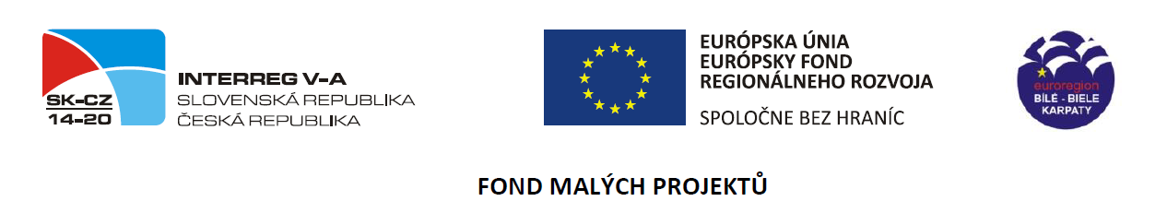
Tato akce se uskutečnila v rámci první části projektu Československé spolupráce s názvem „Spoznajme sa navzájom“ (CZ/FMP/11b/03/049), který je podpořen dotací z Fondu malých projektů v rámci programu Interreg V-A Slovenská republika – Česká republika. Zahraničním partnerem projektu je město Čadca.

